Лабораторне дослідження №7
Тема. Будова цибулини, кореневища, бульби картоплі, коренеплоду ( на прикладі моркви)
Мета: ознайомитись із видозмінами пагона, переконатись, що бульба, цибулина та кореневище — видозмінені пагони, а коренеплід – видозмінений корінь; визначити особливості їхньої будови.
Обладнання та матеріали: бульби картоплі, цибулини цибулі, кореневище пирію, коренеплід моркви, лупа, скальпель.
Хід роботи
1. Розглянь зовнішню будову бульби. Знайди на ній вічка — бруньки. Зверни увагу на розташування бруньок на бульбі. Порівняй бульбу з пагоном, встанови відповідність частин пагона і його видозмін на бульбі. Познач на малюнку частини бульби та пагона.
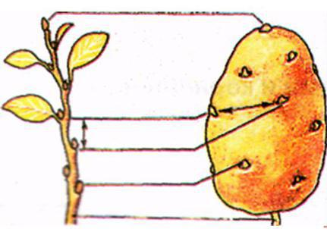
4
3
2
1
1 - ____________________
2 - ____________________
3 - ____________________
4 - ____________________
Чому бульба – це видозміна пагона? ____________________________
______________________________________________________________
2. Розріж бульбу навпіл. Розглянь її внутрішню будову. Порівняй її з внутрішньою будовою стебла. Познач основні частини: луб, кору, деревину, серцевину.
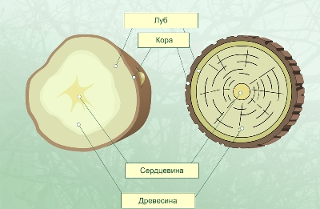
4
1 - ____________________
2 - ____________________
3 - ____________________
4 - ____________________
3

1
2

3. Розріж цибулину вздовж. Знайди додаткові корені цибулини,сухі (покривні) і м'ясисті луски — соковиті листки та вкорочене стебло — денце; у пазухах соковитих лусок знайди пазушні бруньки. Познач на малюнку частини цибулини.
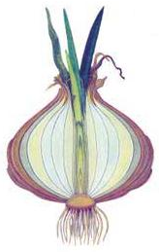
1
2
3
4
5
1 - ____________________
2 - ____________________
3 - ____________________
4 - ____________________
5 - ____________________
Цибулина – це видозміна кореня чи пагона? Поясни ____________________
__________________________________________________________________________________________________________________________________________________________________________
4. Розглянь кореневище. Знайди луски — видозмінені листки, вузли, міжвузля, бруньку, додаткові корені. Познач на малюнку основні частини кореневища.
1 - ____________________
2 - ____________________
3 - ____________________
4 - ____________________
5 - ____________________
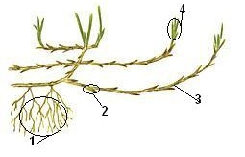
5
Кореневище – це видозміна кореня чи пагона? Чому? __________________
______________________________________________________________________
______________________________________________________________________
5. Розглянь коренеплід моркви. Знайди стрижневий, бічні корені, черешки листків. Познач основні частини коренеплоду.
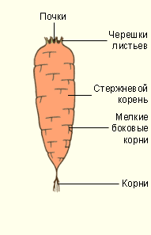
1

2

3

1.–____________________________
2.–____________________________
3.–____________________________

- 6. Чому на городах пирій дуже важко знищити просапуванням?____________
______________________________________________________________________
Висновок
Для чого необхідні видозміни органів рослинам? ________________________
______________________________________________________________________
______________________________________________________________________
Видозміни пагона – це _________________________________________________
Видозміни кореня – це_________________________________________________

